Día 2 de abril de 2020
TAREA 13 - LENGUA 5ºB
Buenos días :
¿Qué tal estáis? Vamos a por el último día del trimestre. Hoy es 2 de abril, jueves.
Recordaros que esta tarde recibiréis la invitación de la clase sobre las 16:50h a vuestro correo. Estad pendientes quienes podáis conectaros porque a las 17:00h, nos vemos. ¡Qué ganas tengo!
Lo primero que vamos a hacer es corregir los ejercicios de ayer (si tenéis dudas apuntadlas y me las preguntáis esta tarde). Actividades 1,2,3,4,5,6,7,9 de la página 187.
1) Ruge, guardasteis, charlaban.
2) Curar, construir, correr (respuesta modelo, puede existir otra respuesta, os lo miro yo sino tenéis estas)
3) Respuesta abierta, vosotros podéis poner otras distintas, ejemplos de respuesta
- Felicitó, habían felicitado, felicitaré
- Hemos estornudado, estornudaba, estornudaréis.
- Beber, ha bebido, beberé.
4) Formas verbales simples: asistiréis, terminó y planchas.
Formas verbales compuestas: hemos regalado, hayan controlado y habría esculpido.
5) Infinitivo Participio Gerundio
Desfilar desfilado desfilando
Proteger protegido protegiendo
Encender encendido encendiendo
6) Raíz o lexema : hablaremos (habl-), habló (habl-), hablarás (habl-), hablaban (habl-), habló (habl-), hablaríais (habl-)
7) Estudia, celebrarán, comimos.
9) Permite (lexema:permit-; desinencia: -e )
Descubrió (lexema:descubr-; desinencia: -ió)
Gustaría (lexema:gust-; desinencia: -aría)

Después de corregir lee con atención la página 188 del libro de lengua. (La persona, el número, el tiempo, el modo) Esto se ha dado en curso anteriores, sería un repaso. Mientras lo estás leyendo ten a mano el esquema que está en la siguiente hoja de este documento , ya que te puede ayudar a clarificar conceptos.
Sino entendéis algo apuntadlo y esta tarde en la clase online me lo preguntáis.
Os pongo aquí un esquema: con lo que trabajamos ayer y con lo de hoy.

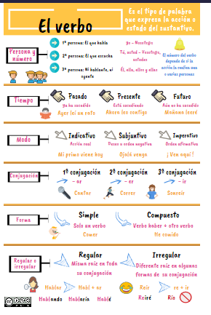

Después de leerlo y entenderlo… vamos a realizar los ejercicios 1,2,3,4,5 de la página 189

Durante las vacaciones de Semana Santa os invito a que estudiéis la conjugación del verbo cantar página 258 de vuestro libro. Solo os voy a poner esto de tareas.

Hoy no hace falta copiar los enunciados .

Recuerda la tarea me la tienes que mandar al siguiente email: luisa.fernandez@sanviatorvalladolid.com
Si tienes alguna duda dímelo y buscaremos la manera de resolverla
Sería bueno que las mandaras a diario para que pueda ir viendo tu buen trabajo y esfuerzo.

